Universitaria. Catequesis

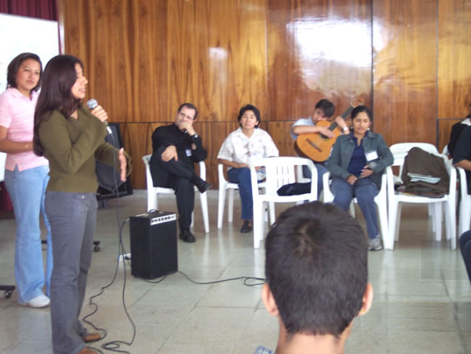

La Iglesia quiere estar en la Universidad y en el mundo de la Cultura y de la Ciencia, como quiere estar en todos los lugares en donde pueda anunciar el mensaje evangélico. Mira de modo especial a los jóvenes universitarios, más por ser jóvenes que por su circunstancia académica. Pero sabe que en ellos laten las posibilidades de una fe ilustrada y quiere sembrar los gérmenes de la fe en medio de la cultura y de la ciencia.
Y recuerda que "una fe que no se hace cultura es una fe que no es plenamente acogida, enteramente pensada o fielmente vivida". (Iglesia en la Universidad y en la Cultura Universitaria. Congr. Educ. Cat. Vaticano. 1994). Mira la Universidad como una plataforma social de primer orden, por lo que en ella se transmite y sus efectos sociales.
La Catequesis universitaria es, como toda catequesis, un proceso de formación espiritual y doctrinal. En ella la adaptación a los que la reciben es condición de eficacia y objetivo del servicio pastoral. Para desempeñar esa tarea formativa, se precisa un tipo de catequesis y de pastoral específicas. El educador de este entorno debe conocer la realidad y la pluralidad de los ámbitos universitarios. Quienes se sienten llamados a trabajar en ese ambiente debe sentirse al mismo tiempo miembro de esa comunidad cultural. Debe hablar el lenguaje testimonial más que el doctrinal o moral. Y debe amar su tarea como selecta.
Los jóvenes universitarios desarrollan el espíritu crítico de manera singular y reclaman ideas claras, posturas nobles y disposiciones firmes. Por eso es importante el prepararse específicamente para esa tarea necesaria, sin complejos ni temores infundados, pero siempre con apertura a las exigencias de la cultura. En ese contexto y lenguaje se deben desarrollar las ideas y los principios espirituales de toda persona que, si es creyente, precisa ilustración de su fe, como todos los bautizados. Y, si es practicante, necesita el aliento propio de los seguidores de Jesús.
La atención pastoral a los miembros de la comunidad universitaria debe orientarse hacia actividades oportunas, libres, selectas y sinceras. Con frecuencia implica una tarea paciente, muy cualificada, abierta al diálogo entre la fe y la cultura, orientada a los valores fundamentales y respetuosos con las opciones personales, por adversas o críticas que resulten.
Los objetivos deben ser claros:
- Conocer la realidad del ámbito universitario y las exigencias de los centros de esas enseñanzas (necesidades, posibilidades, retos y desafíos, materiales)
- Promover la atención personal y comunitaria a los miembros de la comunidad universitaria, tanto a nivel de profesores e investigadores como de alumnos.

- Programar y organizar las actividades pastorales en el ámbito universitario, adecuadas a los tiempos y a las circunstancias.

- Suscitar y sostener instrumentos diversos, desde aulas de teología hasta convivencias cristianas selectivas, desde ofertas de acciones apostólicas propias de voluntariados exigentes hasta los trabajos de investigación selectos y profundos que clarifiquen las ideas.
Es bueno en la catequesis universitaria (o para universitarios) ofrecer a los estudiantes la posibilidad de adquirir o profundizar una formación religiosa de altura y muy en consonancia con las exigencias académicas en las que las personas se mueven, sin rebajar niveles por temor al vacío y sin desviarse de las metodologías y exigencias universitarias.
Los cursos abiertos sobre el hombre, la fe católica, las polémicas teológicas, las terminologías filosóficas, los interrogantes éticos y las conexiones entre las diversas religiones, debe ser hábilmente preparados y ofrecidos. Son campos interesantes y atractivos para intelectuales.
La presencia de la Iglesia en el ambiente universitario no se debe reducir sólo al terreno noético, sino que debe llegar al espiritual (oración) y al de la caridad (campañas, limosnas, asistencias, etc.). La fe se comunica por el testimonio de los creyentes, por el contacto de hombre a hombre. En este sentido, hay que buscar cauces de encuentro personal y vivencial, que pueden ser más provechosos que los meramente instructivos o culturales.
En este terreno, tanto profesores como alumnos, que confiesan públicamente su fe en los ámbitos intelectuales, son las principales plataformas de una catequesis universitaria auténtica.

Hay que tener capacidad de discernimiento en referencia a los movimientos eclesiales que posibilitan una presencia activa en la Universidad.
No siempre estos movimientos son positivos, salvo para los que los animan y promueven, sobre todo si se tiñen de cierto rigorismo moral y social o dependen de dirigentes o jerarquías que cultivan cierta aristocracia espiritual y están vinculados a Instituciones o grupos selectivos, tradicionalistas, clasistas, por muy vanguardistas que se definan.
Por eso es peligroso en los ámbitos universitarios los resabios clericales en unos tiempos en que la cultura humana cabalga vertiginosamente hacia lenguajes desacralizados y secularistas. No basta disimular las propias actitudes dogmáticas y éticas para pasar por fieles al Evangelio puro. Sólo quienes son capaces de asimilar el pluralismo cultural y moral de los tiempos actuales tiene algo que decir a las masas universitarias. Los que dependen de jerarquías subterráneas, aunque sean catedráticos científicamente cualificados, poco pueden hacer por la presentación del Evangelio y por la oferta de una fe y de una religiosidad asumible por universitarios.


Determinadas iniciativas valiosas en otros tiempos (capellanías, seminarios, ejercicios espirituales, plegarias, campañas) no parecen tener mucho eco para convertir a universitarios, salvo para los que ya están convertidos.
Por lo que respecta a la labor con los profesores creyentes, es la labor más eficaz que pueden realizar en los ámbitos y objetivos universitarios. Deben tomar conciencia, desde su fe personal y su competencia profesional, de su misión y de su libertad de pensamiento.
Es importante que se creen con ellos estructuras de apoyo y se organicen grupos de acción y de oferta cristiana. Si alguna catequesis reclama valentía, dedicación y entrega es la que se ofrece a los ambientes universitarios.

